05-1-05-4/3260-И от 15.05.2024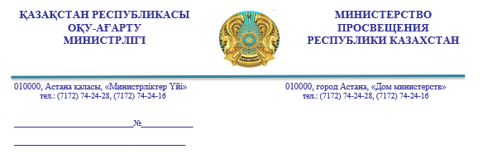

**Облыстардың, Астана, Алматы және Шымкент қалаларының білім басқармасы басшыларына**

*Оқу жылын қорытындылау туралы*

Қазақстан Республикасының Оқу-ағарту министрлігі оқу жылын қорытындылау іс-шараларының ұсынымдарын жолдайды.

Қосымша: парақта.

**Тәрбие жұмысы және**

**қосымша білім беру**

**департаментінің директоры М. Медетбекова**

*орынд. Апетова С.*

*тел. 74-27-40*